



























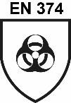

 |  |  |  | 






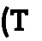




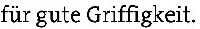


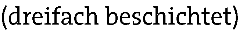

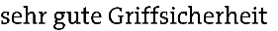

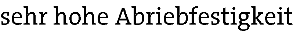




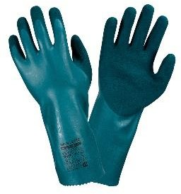
RUKAVICA ZA ZAŠTITU OD KEMIKALIJA (NITRIL/PU SA ZAŠTITOM OD REZANJA)
●
●
●
●

●
●
ARTIKL:

NAZIV:
OPIS:

OBLAGANJE:
SVOJSTVA:
Zaštitna rukavica za kemikalije otporna na rezanje od HPPE (High Performance PE, stakleno vlakno, spandex, najlon) troslojno od pjeskovitog nitril/PU premaza koja se ne kliže

Otpor na rezanje prema EN ISO 13997- Level D
Ne kližu se
Izvrsno hvataju kod postupanja s masnim ili mokrim dijelovima
Dobra zaštita od kemijskih proizvoda, kao i sredstava za čišćenje, masti i različitih otapala
Izvrsna otpornost na abraziju
Oznaka za veličinu u boji na unutarnjoj strani

VELIČINE:
AMBALAŽA:

PRIKLADNO ZA:

Zaštita proizvoda  | Izgradnja postrojenja i uređaja | Rukovanje vrućim dijelovima | Uređenje vrtova i okoliša
Precizna mehanika | Tehnika izrezivanja i preobli | Visoko i niskogradnja Ambalaža i logistika
Elektronika Obrada stakla Varenje  |  |  | Ličenje i lakiranje
suho  mokro prljavo masno/uljno

RUKOVANJE:
NORMA:
RAZINE SVOJSTVA:

Ispitne kemikalije
J=n-heptan
K=natrij hidroksid 40%
L=sumporna kiselina 96%
A Otpornost na abraziju (0-4)
B Otpornost na rezanje (0-5)
C Otpornost na trganje (0-4)
D Otpornost na probadanje (0-4)

S uvođenjem EN 388:2016 u slučaju potrebe provjereni su dodani parametri

E Otpornost na rezanje prema EN ISO 13977 (A-F)
F Zaštita od udara (P)

A Ponašanje u požaru (0-4)
B Konaktna toplina (0-4)
C Konvektivna toplina (0-4)
D Radijacijska toplina (0-4)
E Male mrlje od prskanja taljenog metala (0-4)
F Velika količina taljenog metala (0-4)

OZNAKA:

W & R Seiz je registrirana marka tvrtki
W & R Industry GMBH i SEIZ INDUSTRIEHANDSCHUHE GMBH

UPUTE ZA NJEGU:
ČUVANJE:
TRAJANJE UPOTREBE:

ZBRINJAVANJE:

OGRANIČENJA:

UPOZORENJE:

IZJAVA O SUKLADNOSTI:

Za pranje ili kemijsko čišćenje potrebno je ispitivanje. Molimo, kontaktirajte nas radi daljnjih informacija.
Rukavice se trebaju čuvati na suhom i čistom mjestu.
Trajanje upotrebe ovisi o stupnju istrošenosti ili intenzitetu korištenja u dotičnim područjima korištenja. Stoga nije moguće dati vremenski podatak o trajanju upotrebe.
Defektne i/ili rukavice koje više ne trebate mogu se zbrinuti putem kućnog otpada.
Rukavice kontaminirane tvarima koje se ne mogu zbrinuti putem normalnog kućnog otpada, molimo zbrinuti u skladu
s lokalnim propisima.
Rukavice ne štite od kemijskih, bakterioloških, elektrostatičkih ili termičkih opasnosti. Korištenjem se smanjuju zaštitna svojstva
rukavica te ih je potrebno zamijeniti.

U situacijama u kojima postoji rizik da vas uhvate dijelovi stroja koji se okreću, rukavice se ne smiju nositi.

Download na http://www.seiz.de/datenblaetter

Seiz Industriehandschuhe GmbH | Neuhauser Str. 63 | D-72555 Metzingen


Tel.: +49 (0)7123 / 1704-0 | Fax: +49 (0) 7123 / 1704-44 | info@seiz.de | www.seiz.de

